SURAT PERNYATAAN

Yang bertanda tangan dibawah ini :

Nama : KHAIRUNNISA SUGENG, S.I.Kom
NIP : 19970503 202012 2 008
Jabatan : Penyusun Bahan Informasi Dan Publikasi
Instansi : Dinas Komunikasi Informatika, Statistik dan Persandian
Kabupaten Karimun

Dengan ini menyatakan bahwa Laporan Aktualisasi yang berjudul “OPTIMALISASI SOSIALISASI PEMAHAMAN INFORMASI TERBUKA DAN DIKECULIAKAN MELALUI MEDIA SOSIAL DI DINAS KOMUNIKASI, INFORMASI, STATISTIK DAN PERSANDIAN KABUPATEN KARIMUN” diperbolehkan untuk diupload pada e-library Perpustakaan Bapelkes Batam secara full text sehingga menjadi referensi bagi pemustaka. Laporan ini saya tandai dengan watermak : Bapelkes Batam.

Demikian surat pernyataan ini saya buat dengan sebenarnya dan tanpa paksaan.

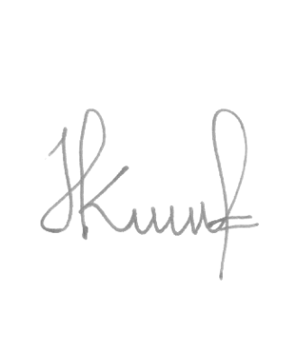
Karimun , 04 Agustus 2022 Yang buat pernyataan,
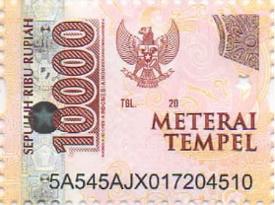

KHAIRUNNISA SUGENG, S.I.Kom
NIP. 19970503 202012 2 008

